**นางสาวลัดดาวรรณ รัศมีศรีตระกูล**

[iceyalala@gmail.com](mailto:iceyalala@gmail.com)

146/9 ม.14 ต.บางพึ่ง อ. พระประแดง จ. สมุทรปราการ 10130

086-363-9283

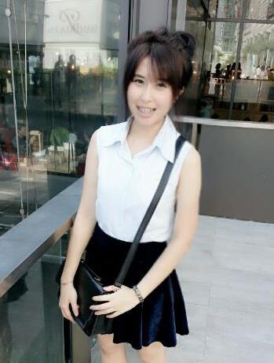 **ชื่อเล่น :** ไอซ์ **เกิด :**  19 กันยายน 2535

**เพศ :** หญิง **สัญชาติ :** ไทย

**ศาสนา :** พุทธ

**งานอดิเรก :** ฟังเพลง อ่านหนังสือ ดูภาพยนตร์/ละคร เล่นกับสัตว์เลี้ยง

ทำความสะอาดและตกแต่งบ้าน

**การศึกษา**

**ระดับปริญญาตรี**

***มหาวิทยาลัยศรีนครินทรวิโรฒ* มิถุนายน 2554 – พฤษภาคม 2558**

คณะ : มนุษยศาสตร์

สาขาวิชา : ภาษาอังกฤษ

วิชาโท : จิตวิทยา

เกรดเฉลี่ย: 3.5

**ระดับมัธยมศึกษา**

***โรงเรียนมัธยมสาธิตมหาวิทยาลัยราชภัฎบ้านสมเด็จเจ้าพระยา* มิถุนายน 2551 – มีนาคม 2553**

แผนการเรียน : ศิลป์ – คำนวณ

เกรดเฉลี่ย : 3.17

**ประสบการณ์การทำงาน**

**ศูนย์การแปลนานาชาติ (TIS Translation) มีนาคม – พฤษภาคม 2557**

***นิสิตฝึกงานด้านการแปลและการจัดการทั่วไป***

* แปลเอกสาร / บทความ (อังกฤษ – ไทย , ไทย – อังกฤษ) - พิสูจน์อักษรและแก้ไขงานแปล
* จัดเตรียมเอกสารสำหรับงานแปล - สร้างวีดีโอและเขียนบทความเกี่ยวกับภาษาอังกฤษ
* สร้าง Termbase คำศัพท์ในด้านต่างๆ - ติดต่อและประสานงาน

**การประชุมสมัชชานานาชาติเรื่องเอดส์ ในภูมิภาคเอเชียและแปซิฟิก ครั้งที่ 11 พฤศจิกายน 2556**

**(The 11th International Congress on AIDS in Asia and the Pacific)**

***อาสาสมัคร***

* ช่วยเหลืองานในส่วนของจุดรับลงทะเบียนและให้ข้อมูลภายในงาน
* ช่วยเหลืองานในโปรแกรมต่างๆ (Community Touch program and Community Forum)
* ดูแลและช่วยเหลือผู้เข้าร่วมงานทั้งภายในและภายนอกศูนย์ประชุม (เยี่ยมชมศูนย์เมอร์ซี่ คลองเตย)
* จัดเตรียมห้องประชุมในโซนต่างๆและช่วยเหลือการจัดเตรียมบูธภายในงาน